Геометрия 8 класс
Тема "Площади многоугольников"

Цель урока: тренировка навыка использования формул для решения задач на нахождение площадей при решении практических задач. Обобщение и систематизация знаний по теме: «Площади многоугольников».
Задачи:
- Систематизировать учебный материал через осмысление связей и отношений в объектах изучения.
- Развить умение анализировать, обобщать изученные факты, выделять и сравнивать существенные признаки, характерные для каждого вида плоских геометрических фигур.
3. Формировать личностные качества учащихся: настойчивость в достижении цели, заинтересованность в конечном результате труда.

Ход урока
1. ОРГАНИЗАЦИОННОЕ НАЧАЛО УРОКА.(2 мин)
Приветствие учителя. Проверка готовности класса к уроку. Сообщение эпиграфа урока.
“Учимся не для школы, а для жизни». (Сенека) ( Читает ученик на слайде №2)
Как вы понимаете эти слова?
( применить теоретические знания, полученные на уроках , к решению задач т практического содержания.)
2. ПОСТАНОВКА УЧЕБНОЙ ПРОБЛЕМЫ,ЗАДАЧ УРОКА. (2 мин)
- Какую тему изучали на протяжении нескольких последних уроков?
- Какие знания получили по теме? ( уточнили понятие площади, рассмотрели свойства, вывели формулы площадей)
- Чему ещё необходимо научиться?
- Сформулируем тему урока: Площади многоугольников.
- Поставим цели урока:
- повторить формулы площадей, решить задачи с применением этих формул,
- узнать, как изучаемый материал связан с жизнью,
- понять, в каких нестандартных ситуациях могут пригодиться наши знания.
Сегодняшний урок мы посвятим решению задач на вычисление площадей многоугольников. Возникает вопрос: в каких областях науки и техники может пригодиться понятие площади и умение вычислять площадь? (ответы) Действительно, трудно найти область и профессию, где площадь не нашла бы свое применение. Задачи, которые мы будем решать на уроке встречаются и в окружающей нас действительности, решать их нас «заставляет» сама жизнь.
Откройте тетради, запишите число, классная работа, тема урока.

3. АКТУАЛИЗАЦИЯ ОПОРНЫХ ЗНАНИЙ. (5 мин)
Установить соответствие между формулой и многоугольником, площадь которого она выражает. Каждому многоугольнику соответствует буква., а каждой формуле- номер Установите соответствие между буквой и цифрой. Ответ записать в листочках, которые лежат на каждой парте.

А |  | 1 | S = а· b
Б |  | 2 | S =1 / 2 а· h
В |  | 3 | S = 1 / 2а · b, где а, b - диагонали
Г |  | 4 | S = 1 /2 · ( a + b) · h
Д |  | 5 | S = a · h
Е |  | 6 | S = а ²
Ж |  | 7 | S =1/ 2 · а · b , где а , b — катеты

А | Б | В | Г | Д | Е | Ж
Лист оценки работы на уроке. ( выдается на парту учащегося и собирается в конце урока) ( Приложение 1)
Оценить знание формул.
Критерии оценки
«5» - работа не содержи ошибок «4» -допущена 1 ошибка «3» - 2 ошибки
Ставим себе оценку
4.ДОПОЛНИТЕЛЬНЫЙ МАТЕРИАЛ. ВЫВОД ФОРМУЛЫ ПЛОЩАДИ ВЫПУКЛОГО ЧЕТЫРЕХУГОЛЬНИКА (5 мин)
( эту формулу запишем в справочник формул)
Задача: В выпуклом четырехугольнике диагонали взаимно перпендикулярны. Докажите, что площадь четырехугольника равна половине произведения его диагоналей.
( ученик решает у доски)

5. РЕШЕНИЕ ЗАДАЧ ПО ТЕМЕ « ПЛОЩАДИ МНОГОУГОЛЬНИКОВ» (7 мин)
а) Фронтальная работа по готовым чертежам

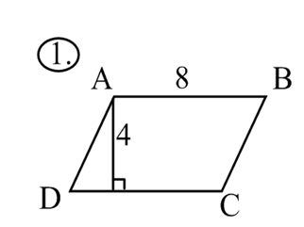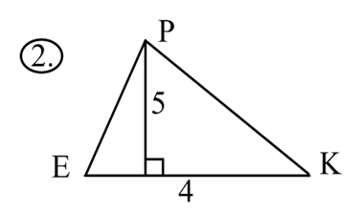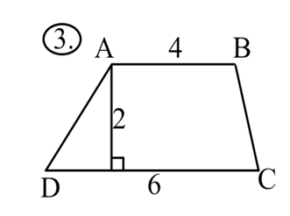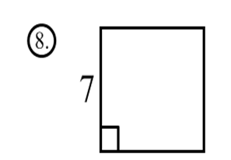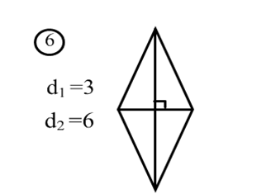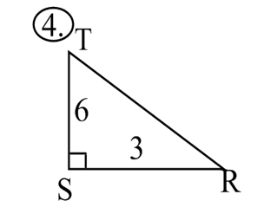
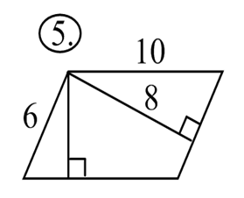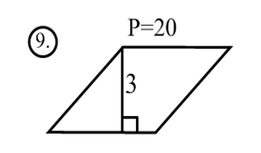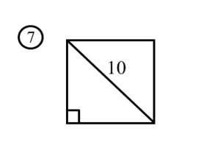
б) Вычисление площадей многоуголшьников на клетчатой бумаге. (5 мин)
Разноуровневые задачи.
1 уровень оценка «3»
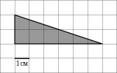
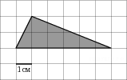

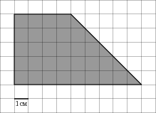
2 уровень -оценка»4»
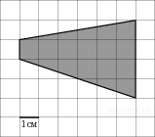

3 уровень — оценка «5»

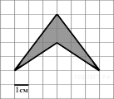
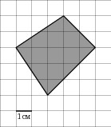

Ответы записать в тетрадь.
Проверить ответы ( на слайде) , поставить себе оценку в оценочный лист.
Разбор трудных задач с учителем.
В) Историческая справка (3мин)
Измерение площадей считают одним из самых древних разделов геометрии; в частности название “геометрия” (т.е. “землемерие”) связывают именно с измерением площадей. Отметим некоторые черты развития практической геометрии в Древней Руси. Уже в XVI в. нужды землемерия, строительства и военного дела привели к созданию рукописных руководств геометрического содержания. Первое дошедшее до нас сочинение этого рода носит название «О земном верстании, как земля верстать». Оно является частью «Книги сошного письма», написанной, как полагают, при Иване IV в 1556 г. Сохранившаяся копия относится к 1629 г. В этой рукописи все геометрические сведения сводятся к вычислению площадей квадрата, прямоугольника, треугольника и равнобочной трапеции. Площади первых двух фигур, т.е. квадрата и прямоугольника, определяются правильно. А вычисления площадей треугольников и трапеций даны с грубыми приближениями.

Г) Работа в группах (13 мин)
Сейчас мы попробуем себя в роли ландшафтных дизайнеров.
Для этого разделимся на две бригады, каждая из которых получит свое задание.
Посадить цветы — бархатцы в клубу у школы. У каждой бригады своя прямоугольная клумба
ПРАКТИЧЕСКАЯ ЗАДАЧА.
1. Измерить длину и ширину клумбы ( прямоугольник) — выполнили заранее.
2. Вычислить площадь клумбы
3.Собрать информацию о правилах посадки рассады бархатцев
4.Расчитать нужное количество рассады цветов
5 Рассчитайте необходимую для этого сумму денег, если 1 десяток рассады стоит 150 руб

Размер | Площадь | Способ посадки | Количество рассады | Стоимость
длина
ширина
Проверить результаты расчетов ( на слайде) ,оцените свою работу. Оценку поставить в оценочный лист
Критерии оценки: « 5» - работа выполнена полностью, «4; - рассчитана площадь и количество рассады, «3» - только вычислена площадь.
6.РЕФЛЕКСИЯ. ИТОГ УРОКА. (3 мин)
Обратимся к целям и задачам урока и выясним, добились ли мы поставленной цели?
Найдите среднее арифметическое оценок, полученных за теоретическую и практическую часть урока и поставьте в оценочный лист. Записать домашнее задание : практическая задача на вычисление площади трапеции ( Приложение 2)
Оцените сегодняшний урок знаком «+»: ( Приложение3)
1.«Урок полезен, всё понятно»
2. «Лишь кое-что чуть-чуть неясно»
3. «Еще придется потрудиться
Сегодня мы с вами убедились, что умение вычислять площади фигур, необходимо каждому человеку в повседневной жизни. Помните, что, решая маленькие задачи вы готовитесь к решению больших и трудных.
Спасибо за урок.
Технологическая карта урока:
Тема (название) | Площади многоугольников
Цель | тренировка навыка использования формул для решения задач на нахождение площадей при решении практических задач. Обобщение и систематизация знаний по теме: «Площади многоугольников».
Задачи | 1.Систематизировать учебный материал через осмысление связей и отношений в объектах изучения.  2. Развить умение анализировать, обобщать изученные факты, выделять и сравнивать существенные признаки, характерные для каждого вида плоских геометрических фигур. 3.Формировать личностные качества учащихся: настойчивость в достижении цели, заинтересованность в конечном результате труда.
Ключевые смыслы
Этап и время | Что делают обучающиеся? | Что делает педагог? | Как и какой компонент  функциональной грамотности формируется? | Ресурсное обеспечение,  необходимое оборудование
1 Мотивационный (2 мин) | Обсуждают эпиграф урока  Включаются в деловой ритм урока. | Приветствие, проверка подготовленности к учебному занятию, организация внимания детей. Сообщение эпиграфа урока. | Работа с эпиграфом: анализируют, делают выводы  Читательская грамотность . | https://aforisimo.ru/uchoba/26264.html  Мультимедийный проектор
2 Постановка учебной проблемы, задач урока (2 мин) | Ученики отвечают на вопросы и называют тему урока. | Подводит к теме урока через фронтальную беседу.  Ответьте на вопросы:  -Какую тему изучали на протяжении нескольких последних уроков?  - Какие знания получили по теме? ( уточнили понятие площади, рассмотрели свойства, вывели формулы площадей)  -Чему ещё необходимо научиться?
3  Актуализация опорных знаний.  (5 мин) | 1.Повторяют формулы на нахождение площадей фигур  3.Сверяются с решением у доски,  2.Оценивают свою работу | Дает задание: Установить соответствие между формулой и многоугольником, площадь которого она выражает.
4.Формирование проблемы, планирование деятельности (5 мин) | 1. Совместно с учителем анализируют, подбирают способы решения задачи.  2.Один ученик выполняет задание у доски, остальные делают записи в тетрадях. | Дает заданияе: вывести формулу площади выпуклого четырехугольника, инструктирует,  направляет | Работа с текстом задачи:  анализируют, добывают информацию.  Читательская грамотность | Мультимедийный проектор
5.Операционно-исполнительский этап  (28 мин) | 1.Устно обсуждают решение задач .  2.Ученики выбирают и самостоятельно решают задачи  3.Один ученик читает со слайда. Отвечают на вопросы учителя.  4.Измеряют длину и ширину клумбы, заносят данные в таблицу, вычисляют площадь клумбы.  Один из учеников читает текст о правилах посадки рассады со слайда. | 1. Решение задач на нахождение площади фигур по готовым чертежам. Каким правилом пользовались?  2.Вычисление площадей многоугольников на клетчатой бумаге.  Дает разноуровневые задачи  3.Историческая справка. Задает вопросы по тексту.  4.Дает практическую задачу:  .а)Измерить длину и ширину клумбыа ( прямоугольник) — выполнили заранее.  б)Вычислить площадьь клумбы  в).Собрать информацию о правилах посадки рассады бархатцев.  г)Расчитать нужное количество рассады цветов  д)Рассчитайте необходимую для этого сумму денег | Работа с текстом: анализируют, добывают информацию.Читательская грамотность  Математическая грамотность  Работа с текстом: анализируют, добывают информацию.  Читательская и , естественно научная грамотность  Математическая грамотность  Финансовая грамотность | Мультимедийный проектор  https://sovietime.ru/matematika/istoriya-matematiki-v-shkole-7-8-klassy-1982-god-skachat-sovetskij-uchebnik  https://floristics.info/ru/stati/sadovodstvo/1866-barkhattsy-vyrashchivanie-posadka-i-sorta.html
6. Подведение итогов урока (2 мин) мин | Заполняют и сдают оценочный лист | Обратимся к целям и задачам урока и выясним, добились ли мы поставленной цели?  Найдите среднее арифметическое оценок, полученных за теоретическую и практическую часть урока.  Домашнее задание : практическая задача на вычисление площади трапеции
- Рефлексия  (1 мин) | Ученики заполняют листы самоконтроля. | Оцените сегодняшний урок знаком «+»:  1.«Урок полезен, всё понятно»  2. «Лишь кое-что чуть-чуть неясноМатематическая грамотность  Финансовая грамотность»  3. «Еще придется потрудиться»

Планируемый результат: Предметные –
умение вычислять площадь многоугольника по основным формулам, а также используя свойства площади и свойств четырёхугольников решать практические и творческие задачи по теме
Метапредметные –
умение выделять главное, сравнивать, обобщать, проводить аналогию, применять индуктивные способы рассуждений, выдвигать гипотезы при решении учебных задач;
Личностные –
умение понимать смысл поставленной задачи, ясно и чётко излагать свои мысли в устной речи, выстраивать аргументацию, приводить контрпримеры;
умение работать в парах
самооценка результатов деятельности, осознание границ применения нового знаний
Приложения к уроку геометрии по теме» Площади многоугольников»

Приложение 1. Оценочный лист.

- Знание формул.

Количество ошибок | Оценка

Критерии оценки
«5» - работа не содержи ошибок «4» -допущена 1 ошибка «3» - 2 ошибки

2.Вычисление площадей многоуголшьников на клетчатой бумаге.

Уровень задачи | Оценка

Критерии оценки
1 уровень - «3» , 2 уровень - «4», 3 уровень - «5»

3.Выполнение практической задачи.

Виды выполненной деятельности | Оценка

Критерии оценки:
« 5» - работа выполнена полностью, «4; - рассчитана площадь и количество рассады, «3» - только вычислена площадь.

Итоговая оценка :

Приложение 2. Лист самоконтроля.

Оценка урока | Знак « +»
«Урок полезен, всё понятно»
«Лишь кое-что чуть-чуть неясно»
«Еще придется потрудиться»

Приложение 3. Домашнее задание.
Задача: Крыша имеет форму трапеции. Сколько рублей потребуется для того, чтобы покрыть крышу металлочерепицей, если 1 м² стоит 250 рублей.
Нижнее осование крыши равно 7м, верхнее – 5м , а высота -4м.

